编译原理课程实验报告
实验2：语法分析LR版本
姓名 |  |  | 院系 |  | 计算机科学与技术 |  |  | 学号
任课教师 |  | 辛明影 |  |  |  | 指导教师
实验地点 |  | 格物208 |  |  |  | 实验时间 | 2019/04/21
实验课表现 |  | 出勤、表现得分 |  |  |  | 实验报告  得分 |  |  | 实验总分
 |  | 操作结果得分
一、需求分析 |  |  |  |  |  |  |  |  |  | 得分
说明：之前验收了SLR，没有写出来LR1文法分析器，经过一个五一假期的努力，把LR1也实现了，这个文档描述了LR1版本的实现过程。
思路和开源网址：
https://blog.csdn.net/qinglingLS/article/details/89819958
要求：采用至少一种句法分析技术（LR(1)）对类高级语言中的基本语句进行句法分析。阐述句法分析系统所要完成的功能。
在词法分析器的基础上设计实现类高级语言的语法分析器，基本功能如下：
1）能识别以下几类语句：
声明语句（变量声明）
表达式及赋值语句（简单赋值）
分支语句：if_then_else
循环语句：do_while
2）要求编写自动计算CLOSURE(I)和GOTO函数的程序，并自动生成LR分析表。(选做)
3）具备简单语法错误处理能力，能准确给出错误所在位置，并采用可行的错误恢复策略。输出的错误提示信息格式如下：Error at Line [行号]：[说明文字](选做)
4）系统的输入形式：要求可以通过文件导入文法和测试用例,测试用例要涵盖“实验内容”第（1）条中列出的各种类型的语句，并设置一些语法错误。
5）系统的输出分为两部分：一部分是打印输出语法分析器的LR分析表。另一部分是打印输出语法分析结果，既输出归约时的产生式序列.

二、文法设计 |  |  |  |  |  |  |  |  |  | 得分
要求：给出如下语言成分的文法描述。
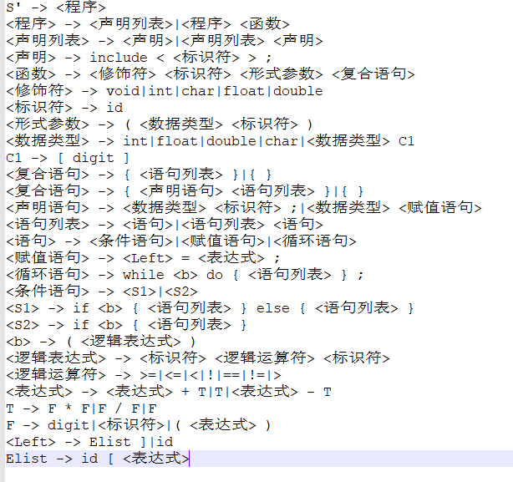
- 声明语句（变量声明）
/*赋值语句和声明语句*/
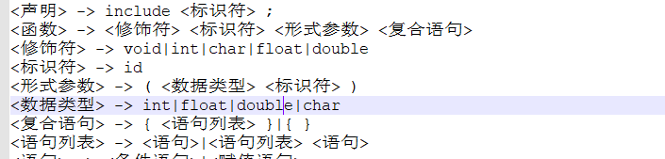
- 表达式及赋值语句
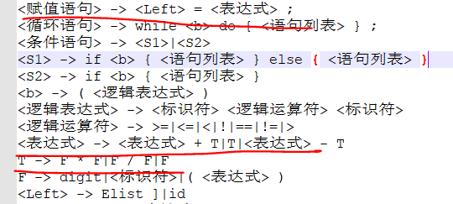
分支语句：
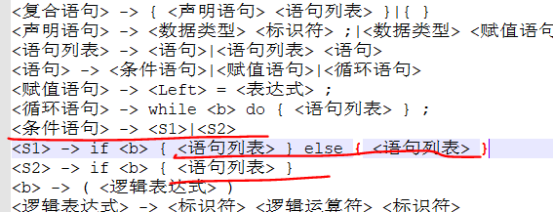
- 循环语句：while
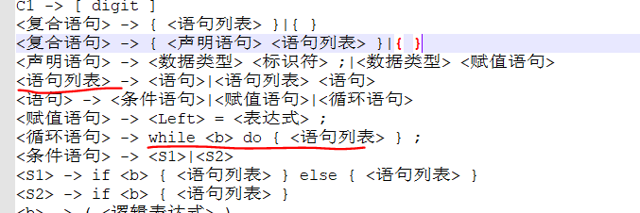

三、系统设计 |  |  |  |  |  |  |  |  |  | 得分
要求：分为系统概要设计和系统详细设计。
说明：之前验收了SLR，没有写出来LR1文法分析器，经过一个五一假期的努力，把LR1也实现了，这个文档描述了LR1版本的实现过程。
思路和开源网址：
https://blog.csdn.net/qinglingLS/article/details/89819958

- 系统概要设计：给出必要的系统宏观层面设计图，如系统框架图、数据流图、功能模块结构图等以及相应的文字说明。
1.系统框架图：
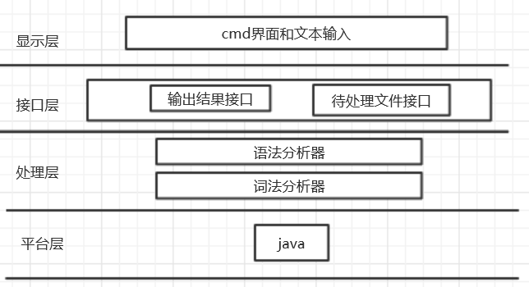
显示层主要是界面交互的管理，接口层对相应文本的获取读入，处理层是核心部分，对词法的提取，对文法的分析，而平台层是编译条件，运行平台。
2．数据流图：
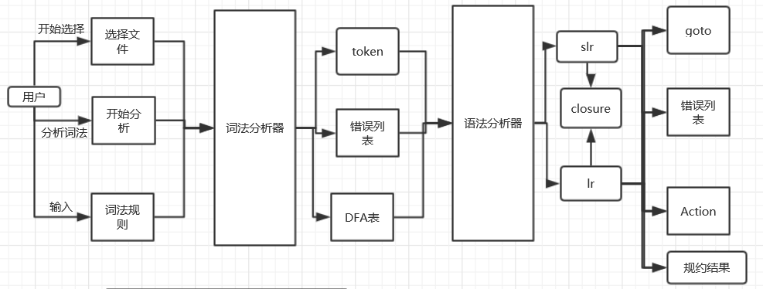
通过文件导入转换表和状态的信息列表，词法分析器分析，根据选择的文本开始分析，将结果显示出来。
在语法分析阶段对词法的处理结果进行加工，把产生式里面的多字符进行翻译转换等等，然后根据SLR和LR1语言生成Closure集合，goto集合和action集合（根据翻译的产生式，从第一个非终结符S开始进行构建）然后把经过转换后的程序代码，根据goto表和action表进行规约，如果能规约到起始状态S，那就是接受，否则报错。
3.功能模块图：
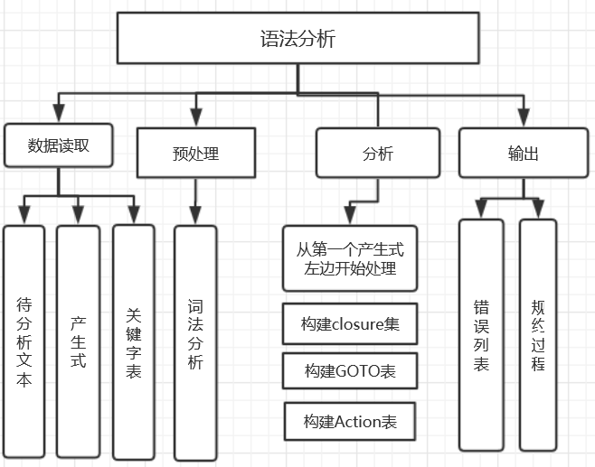
语法分析器对数据读取，预处理，分析显示和出错检测。

（2）系统详细设计：对如下工作进行展开描述
- 核心数据结构的设计
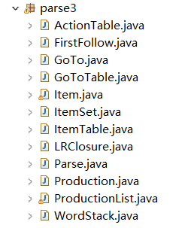
产生式：

产生式表：构建，获取产生式
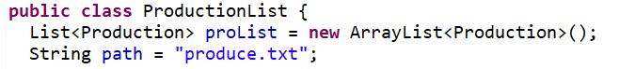
项：保存了项的相关信息。
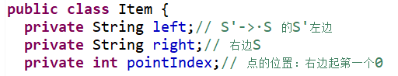
项集：每个项集是一个DFA的圈：
项集族：是整个DFA集
标识符管理：识别，类型标记，翻译。
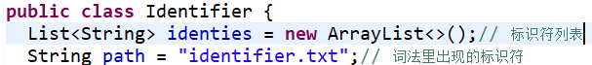
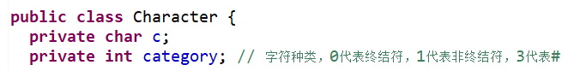
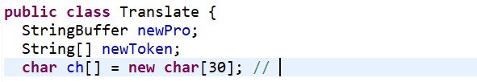
找first和follow集合：
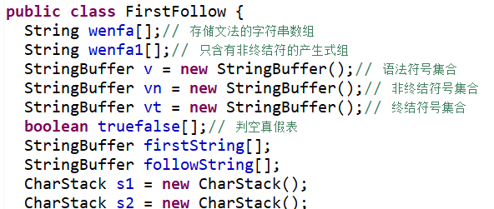
状态栈，符号栈：
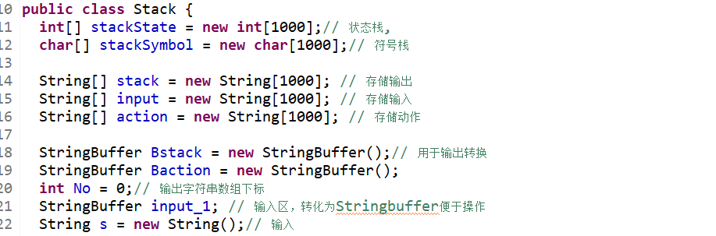
GotoAction，根据这个表进行规约和移入。
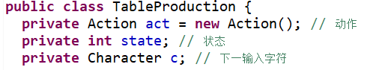
- 主要功能函数说明:
1.Lexer:
词法分析器：识别和输入文字，输入一个识别一个
2.获取First和Follow集合，存储到list里面
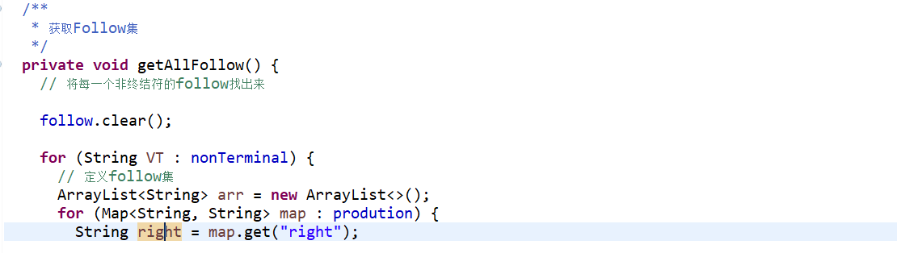
3.把产生式转换成项目集合I1，I2，I3……求闭包
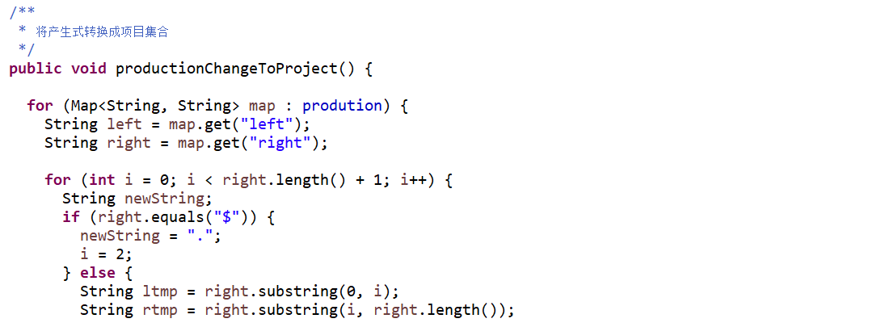
4.parserItem：
LR文法识别时，对各个文法成分进行识别，也就是alpha*，beta*和B*的识别，便于下一步的Goto表的构造。
5.GotoTable：对goto表的构造，利用follow和first和ParseItem的结果，构建一个Goto表。便于action的时候查询。
6.parserLess:
根据上面的goto表和action表，对输入的单词进行规约或者移入，进行语法识别操作处理。
- 1. public Map<String, LRClosure> setItemSet(LRClosure closure, String setName)
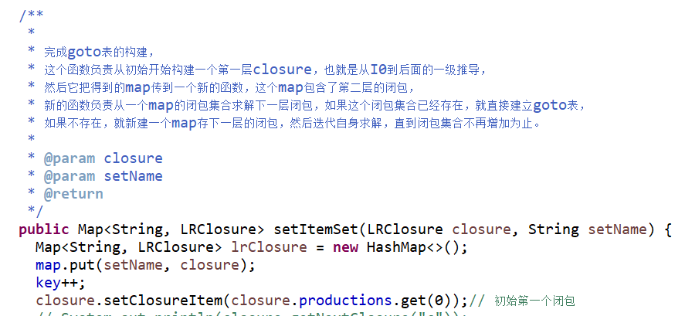
2. public void setItemSetItem(Map<String, LRClosure> lrMap)
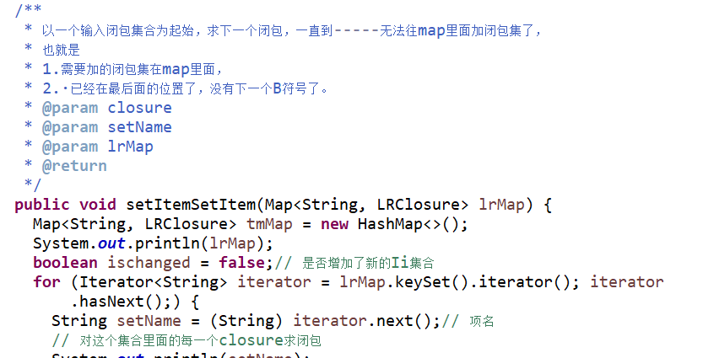
3.构建goto表
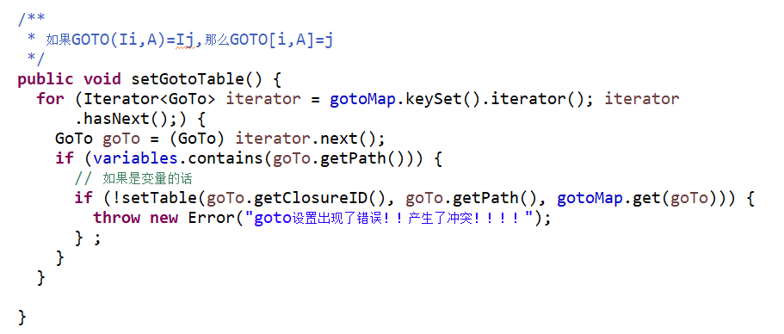
4.构建action表：
如果[A->alpha·,a]在Ii里，而且A!=S’,那么将Action[i,a]设置为规约A->alpha
如果不是变量，就去找goto表
查找有没有GoTo（Ii，a）=Ij,有的话就把action[i,a]设置为移入j，sj
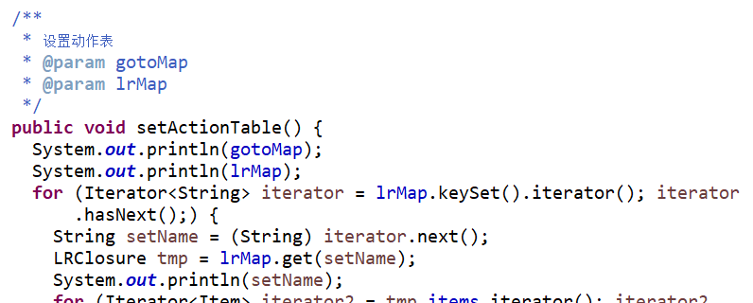
- 程序核心部分的程序流程图
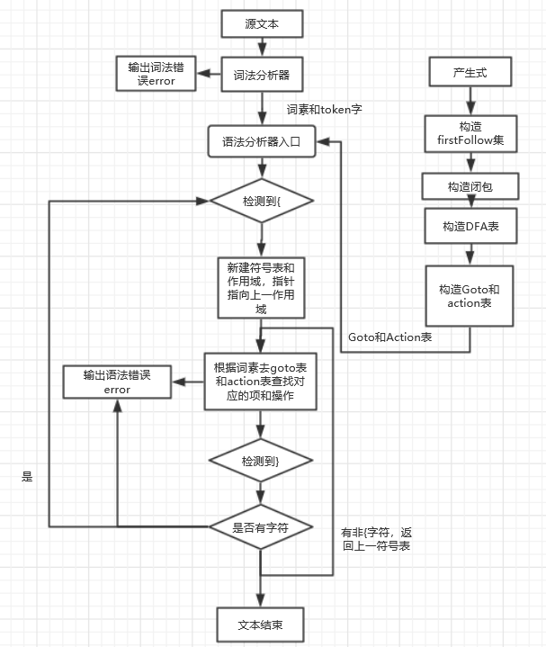
四、系统实现及结果分析 |  |  |  |  |  |  |  |  |  | 得分
要求：对如下内容展开描述。
- 系统实现过程中遇到的问题；
- first和follow集合求解过程中，顺序相互纠结在一起，需要分清楚前后。
- goto表建立的时候需要先对输入的内容进行一个解析，看每个部分究竟是什么内容。
- 对单词的概念不清晰，对作用域的概念不清晰，构造项目集的时候老是遇到困难。
- 文法有二义性
- 遇到了null空产生式的时候不知道应该如何处理，遇到了很大的问题。
- 输出该句法分析器的分析表；
能根据输入输出分析表：
也能自动求first集，action，goto表，而且输入程序文法限制很少。
S' -> <程序>
<程序> -> <声明列表>|<程序> <函数>
<声明列表> -> <声明>|<声明列表> <声明>
<声明> -> include < <标识符> > ;
<函数> -> <修饰符> <标识符> <形式参数> <复合语句>
<修饰符> -> void|int|char|float|double
<标识符> -> id
<形式参数> -> ( <数据类型> <标识符> )
<数据类型> -> int|float|double|char|<数据类型> C1
C1 -> [ digit ]
<复合语句> -> { <语句列表> }|{ }
<复合语句> -> { <声明语句> <语句列表> }|{ }
<声明语句> -> <数据类型> <标识符> ;|<数据类型> <赋值语句>
<语句列表> -> <语句>|<语句列表> <语句>
<语句> -> <条件语句>|<赋值语句>|<循环语句>
<赋值语句> -> <Left> = <表达式> ;
<循环语句> -> while <b> do { <语句列表> } ;
<条件语句> -> <S1>|<S2>
<S1> -> if <b> { <语句列表> } else { <语句列表> }
<S2> -> if <b> { <语句列表> }
<b> -> ( <逻辑表达式> )
<逻辑表达式> -> <标识符> <逻辑运算符> <标识符>
<逻辑运算符> -> >=|<=|<|!|==|!=|>
<表达式> -> <表达式> + T|T|<表达式> - T
T -> F * F|F / F|F
F -> digit|<标识符>|( <表达式> )
<Left> -> Elist ]|id
Elist -> id [ <表达式>
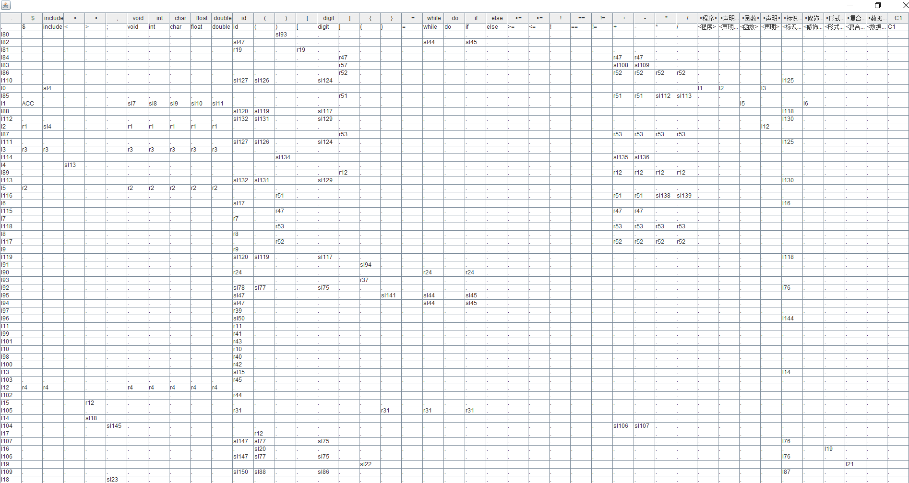
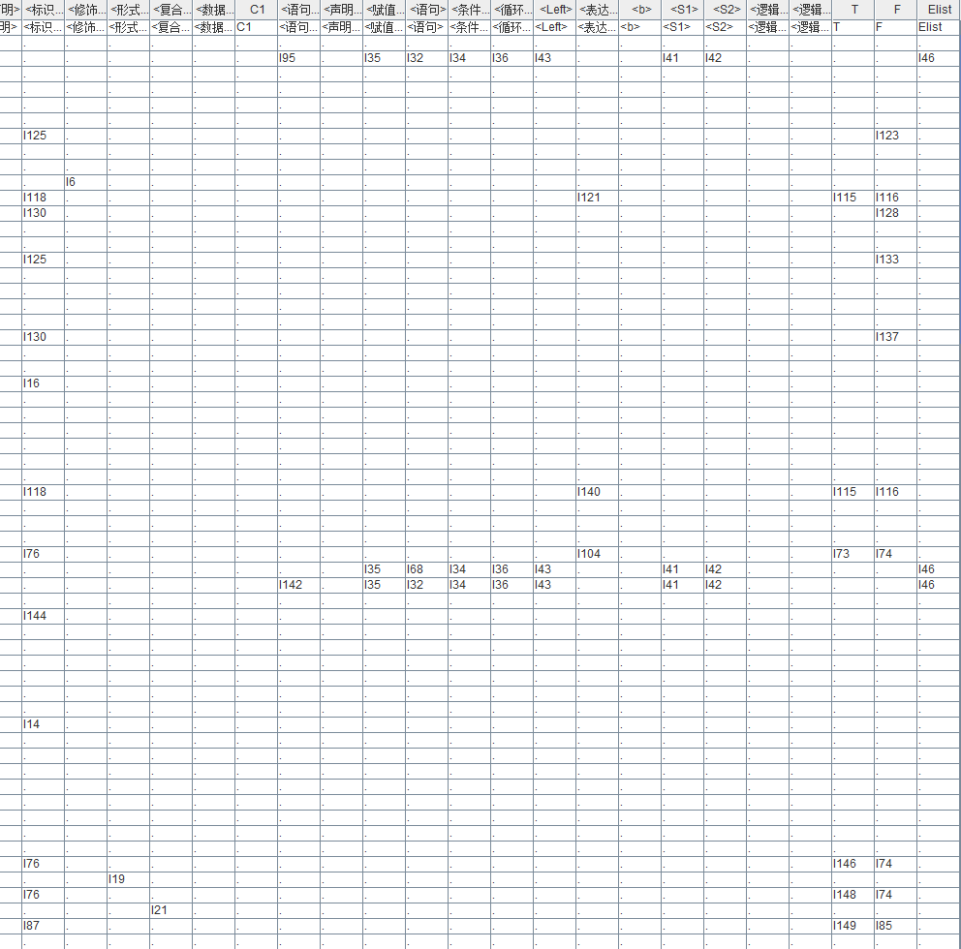
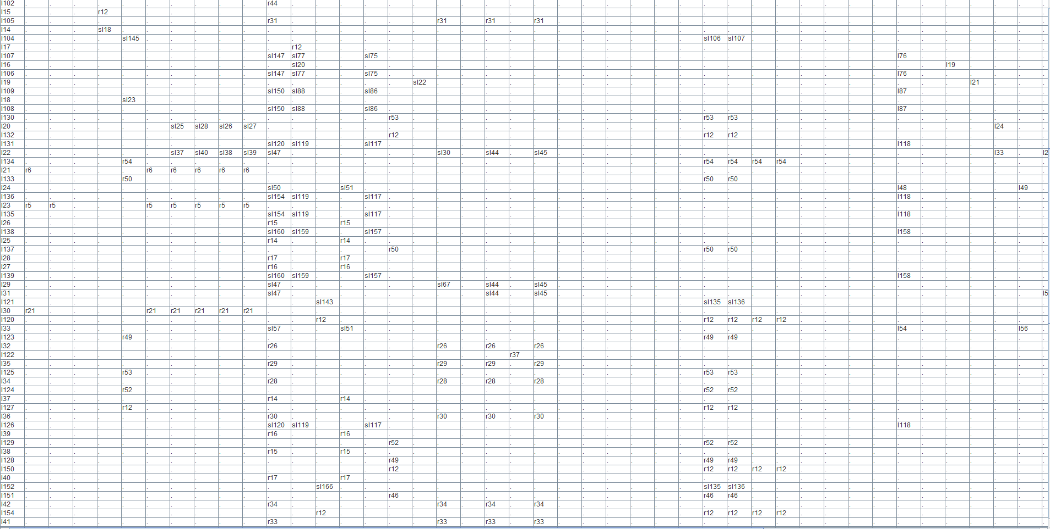
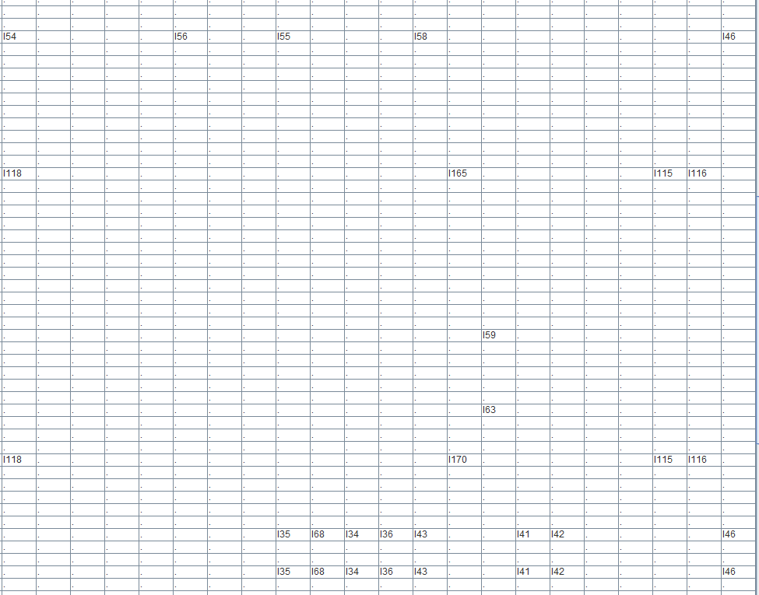
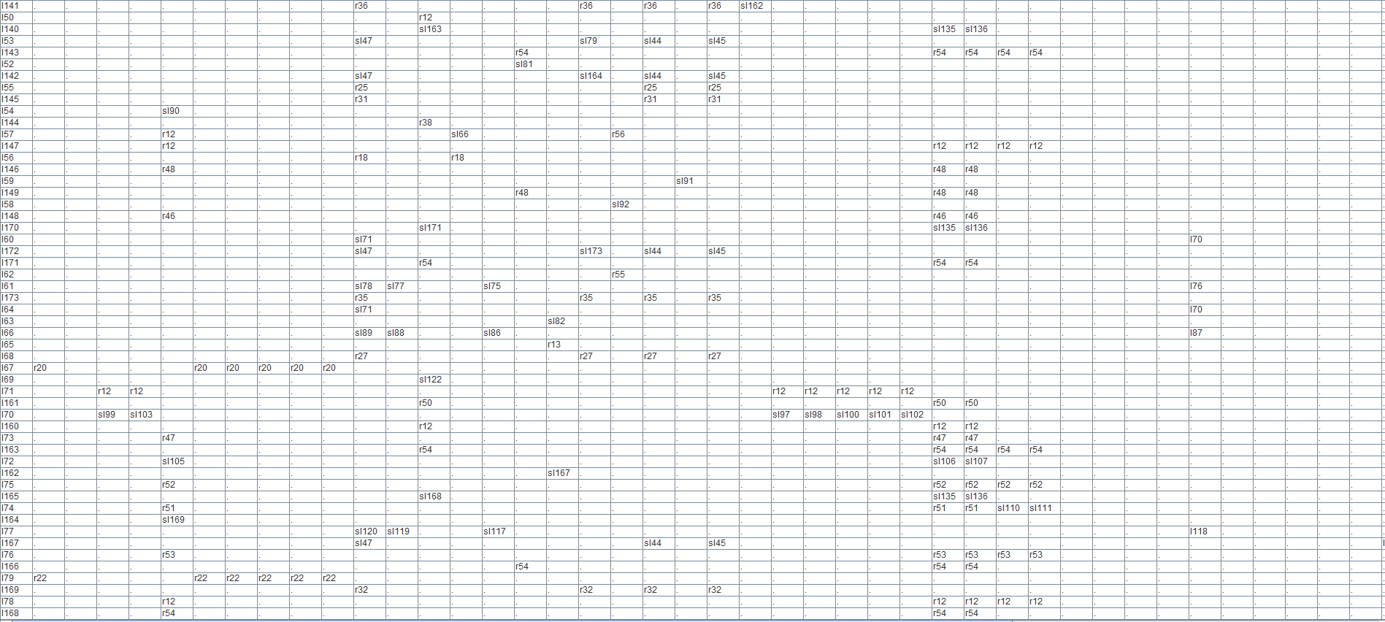
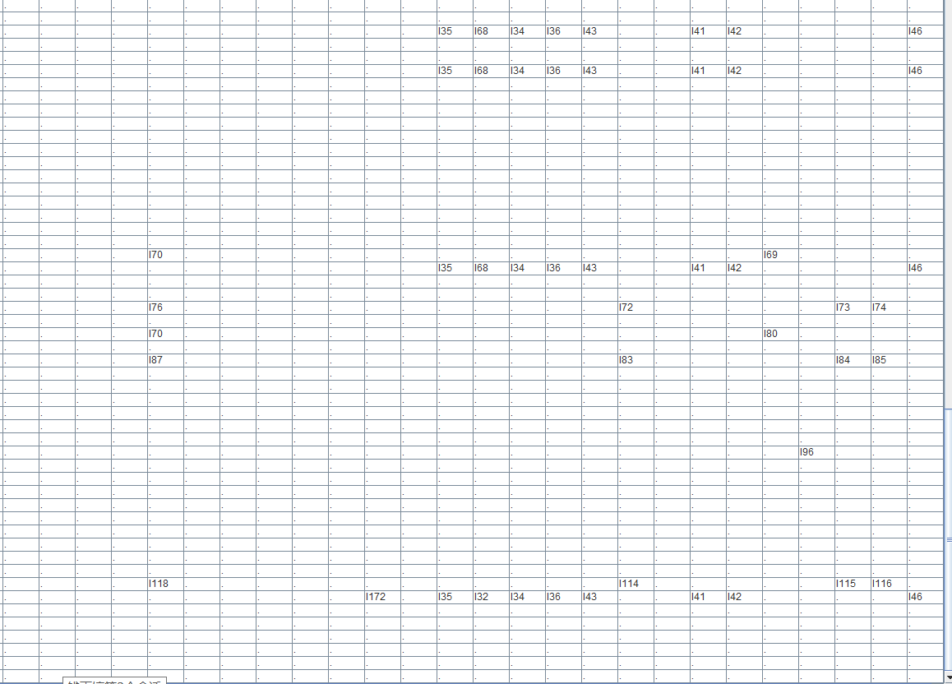
. $ include < > ; void int char float double id ( ) [ digit ] { } = while do if else >= <= ! == != + - * / <程序> <声明列表> <函数> <声明> <标识符> <修饰符> <形式参数> <复合语句> <数据类型> C1 <语句列表> <声明语句> <赋值语句> <语句> <条件语句> <循环语句> <Left> <表达式> <b> <S1> <S2> <逻辑表达式> <逻辑运算符> T F Elist
I80 . . . . . . . . . . . . sI93 . . . . . . . . . . . . . . . . . . . . . . . . . . . . . . . . . . . . . . . . . . . . .
I82 . . . . . . . . . . sI47 . . . . . . . . sI44 . sI45 . . . . . . . . . . . . . . . . . . . . I95 . I35 I32 I34 I36 I43 . . I41 I42 . . . . I46
I81 . . . . . . . . . . r19 . . r19 . . . . . . . . . . . . . . . . . . . . . . . . . . . . . . . . . . . . . . . . . . . .
I84 . . . . . . . . . . . . . . . r47 . . . . . . . . . . . . r47 r47 . . . . . . . . . . . . . . . . . . . . . . . . . . . .
I83 . . . . . . . . . . . . . . . r57 . . . . . . . . . . . . sI108 sI109 . . . . . . . . . . . . . . . . . . . . . . . . . . . .
I86 . . . . . . . . . . . . . . . r52 . . . . . . . . . . . . r52 r52 r52 r52 . . . . . . . . . . . . . . . . . . . . . . . . . .
I110 . . . . . . . . . . sI127 sI126 . . sI124 . . . . . . . . . . . . . . . . . . . . . I125 . . . . . . . . . . . . . . . . . . . I123 .
I0 . sI4 . . . . . . . . . . . . . . . . . . . . . . . . . . . . . . I1 I2 . I3 . . . . . . . . . . . . . . . . . . . . . .
I85 . . . . . . . . . . . . . . . r51 . . . . . . . . . . . . r51 r51 sI112 sI113 . . . . . . . . . . . . . . . . . . . . . . . . . .
I1 ACC . . . . sI7 sI8 sI9 sI10 sI11 . . . . . . . . . . . . . . . . . . . . . . . . I5 . . I6 . . . . . . . . . . . . . . . . . . . .
I88 . . . . . . . . . . sI120 sI119 . . sI117 . . . . . . . . . . . . . . . . . . . . . I118 . . . . . . . . . . . . I121 . . . . . I115 I116 .
I112 . . . . . . . . . . sI132 sI131 . . sI129 . . . . . . . . . . . . . . . . . . . . . I130 . . . . . . . . . . . . . . . . . . . I128 .
I2 r1 sI4 . . . r1 r1 r1 r1 r1 . . . . . . . . . . . . . . . . . . . . . . . . . I12 . . . . . . . . . . . . . . . . . . . . . .
I87 . . . . . . . . . . . . . . . r53 . . . . . . . . . . . . r53 r53 r53 r53 . . . . . . . . . . . . . . . . . . . . . . . . . .
I111 . . . . . . . . . . sI127 sI126 . . sI124 . . . . . . . . . . . . . . . . . . . . . I125 . . . . . . . . . . . . . . . . . . . I133 .
I3 r3 r3 . . . r3 r3 r3 r3 r3 . . . . . . . . . . . . . . . . . . . . . . . . . . . . . . . . . . . . . . . . . . . . . . . .
I114 . . . . . . . . . . . . sI134 . . . . . . . . . . . . . . . sI135 sI136 . . . . . . . . . . . . . . . . . . . . . . . . . . . .
I4 . . sI13 . . . . . . . . . . . . . . . . . . . . . . . . . . . . . . . . . . . . . . . . . . . . . . . . . . . . . . .
I89 . . . . . . . . . . . . . . . r12 . . . . . . . . . . . . r12 r12 r12 r12 . . . . . . . . . . . . . . . . . . . . . . . . . .
I113 . . . . . . . . . . sI132 sI131 . . sI129 . . . . . . . . . . . . . . . . . . . . . I130 . . . . . . . . . . . . . . . . . . . I137 .
I5 r2 . . . . r2 r2 r2 r2 r2 . . . . . . . . . . . . . . . . . . . . . . . . . . . . . . . . . . . . . . . . . . . . . . . .
I116 . . . . . . . . . . . . r51 . . . . . . . . . . . . . . . r51 r51 sI138 sI139 . . . . . . . . . . . . . . . . . . . . . . . . . .
I6 . . . . . . . . . . sI17 . . . . . . . . . . . . . . . . . . . . . . . . . I16 . . . . . . . . . . . . . . . . . . . . .
I115 . . . . . . . . . . . . r47 . . . . . . . . . . . . . . . r47 r47 . . . . . . . . . . . . . . . . . . . . . . . . . . . .
I7 . . . . . . . . . . r7 . . . . . . . . . . . . . . . . . . . . . . . . . . . . . . . . . . . . . . . . . . . . . . .
I118 . . . . . . . . . . . . r53 . . . . . . . . . . . . . . . r53 r53 r53 r53 . . . . . . . . . . . . . . . . . . . . . . . . . .
I8 . . . . . . . . . . r8 . . . . . . . . . . . . . . . . . . . . . . . . . . . . . . . . . . . . . . . . . . . . . . .
I117 . . . . . . . . . . . . r52 . . . . . . . . . . . . . . . r52 r52 r52 r52 . . . . . . . . . . . . . . . . . . . . . . . . . .
I9 . . . . . . . . . . r9 . . . . . . . . . . . . . . . . . . . . . . . . . . . . . . . . . . . . . . . . . . . . . . .
I119 . . . . . . . . . . sI120 sI119 . . sI117 . . . . . . . . . . . . . . . . . . . . . I118 . . . . . . . . . . . . I140 . . . . . I115 I116 .
I91 . . . . . . . . . . . . . . . . sI94 . . . . . . . . . . . . . . . . . . . . . . . . . . . . . . . . . . . . . . . . .
I90 . . . . . . . . . . r24 . . . . . . . . r24 . r24 . . . . . . . . . . . . . . . . . . . . . . . . . . . . . . . . . . . .
I93 . . . . . . . . . . . . . . . . r37 . . . . . . . . . . . . . . . . . . . . . . . . . . . . . . . . . . . . . . . . .
I92 . . . . . . . . . . sI78 sI77 . . sI75 . . . . . . . . . . . . . . . . . . . . . I76 . . . . . . . . . . . . I104 . . . . . I73 I74 .
I95 . . . . . . . . . . sI47 . . . . . . sI141 . sI44 . sI45 . . . . . . . . . . . . . . . . . . . . . . I35 I68 I34 I36 I43 . . I41 I42 . . . . I46
I94 . . . . . . . . . . sI47 . . . . . . . . sI44 . sI45 . . . . . . . . . . . . . . . . . . . . I142 . I35 I32 I34 I36 I43 . . I41 I42 . . . . I46
I97 . . . . . . . . . . r39 . . . . . . . . . . . . . . . . . . . . . . . . . . . . . . . . . . . . . . . . . . . . . . .
I96 . . . . . . . . . . sI50 . . . . . . . . . . . . . . . . . . . . . . . . . I144 . . . . . . . . . . . . . . . . . . . . .
I11 . . . . . . . . . . r11 . . . . . . . . . . . . . . . . . . . . . . . . . . . . . . . . . . . . . . . . . . . . . . .
I99 . . . . . . . . . . r41 . . . . . . . . . . . . . . . . . . . . . . . . . . . . . . . . . . . . . . . . . . . . . . .
I101 . . . . . . . . . . r43 . . . . . . . . . . . . . . . . . . . . . . . . . . . . . . . . . . . . . . . . . . . . . . .
I10 . . . . . . . . . . r10 . . . . . . . . . . . . . . . . . . . . . . . . . . . . . . . . . . . . . . . . . . . . . . .
I98 . . . . . . . . . . r40 . . . . . . . . . . . . . . . . . . . . . . . . . . . . . . . . . . . . . . . . . . . . . . .
I100 . . . . . . . . . . r42 . . . . . . . . . . . . . . . . . . . . . . . . . . . . . . . . . . . . . . . . . . . . . . .
I13 . . . . . . . . . . sI15 . . . . . . . . . . . . . . . . . . . . . . . . . I14 . . . . . . . . . . . . . . . . . . . . .
I103 . . . . . . . . . . r45 . . . . . . . . . . . . . . . . . . . . . . . . . . . . . . . . . . . . . . . . . . . . . . .
I12 r4 r4 . . . r4 r4 r4 r4 r4 . . . . . . . . . . . . . . . . . . . . . . . . . . . . . . . . . . . . . . . . . . . . . . . .
I102 . . . . . . . . . . r44 . . . . . . . . . . . . . . . . . . . . . . . . . . . . . . . . . . . . . . . . . . . . . . .
I15 . . . r12 . . . . . . . . . . . . . . . . . . . . . . . . . . . . . . . . . . . . . . . . . . . . . . . . . . . . . .
I105 . . . . . . . . . . r31 . . . . . . r31 . r31 . r31 . . . . . . . . . . . . . . . . . . . . . . . . . . . . . . . . . . . .
I14 . . . sI18 . . . . . . . . . . . . . . . . . . . . . . . . . . . . . . . . . . . . . . . . . . . . . . . . . . . . . .
I104 . . . . sI145 . . . . . . . . . . . . . . . . . . . . . . . sI106 sI107 . . . . . . . . . . . . . . . . . . . . . . . . . . . .
I17 . . . . . . . . . . . r12 . . . . . . . . . . . . . . . . . . . . . . . . . . . . . . . . . . . . . . . . . . . . . .
I107 . . . . . . . . . . sI147 sI77 . . sI75 . . . . . . . . . . . . . . . . . . . . . I76 . . . . . . . . . . . . . . . . . . I146 I74 .
I16 . . . . . . . . . . . sI20 . . . . . . . . . . . . . . . . . . . . . . . . . . I19 . . . . . . . . . . . . . . . . . . .
I106 . . . . . . . . . . sI147 sI77 . . sI75 . . . . . . . . . . . . . . . . . . . . . I76 . . . . . . . . . . . . . . . . . . I148 I74 .
I19 . . . . . . . . . . . . . . . . sI22 . . . . . . . . . . . . . . . . . . . . . . I21 . . . . . . . . . . . . . . . . . .
I109 . . . . . . . . . . sI150 sI88 . . sI86 . . . . . . . . . . . . . . . . . . . . . I87 . . . . . . . . . . . . . . . . . . I149 I85 .
I18 . . . . sI23 . . . . . . . . . . . . . . . . . . . . . . . . . . . . . . . . . . . . . . . . . . . . . . . . . . . . .
I108 . . . . . . . . . . sI150 sI88 . . sI86 . . . . . . . . . . . . . . . . . . . . . I87 . . . . . . . . . . . . . . . . . . I151 I85 .
I130 . . . . . . . . . . . . . . . r53 . . . . . . . . . . . . r53 r53 . . . . . . . . . . . . . . . . . . . . . . . . . . . .
I20 . . . . . . sI25 sI28 sI26 sI27 . . . . . . . . . . . . . . . . . . . . . . . . . . . . . . I24 . . . . . . . . . . . . . . . . .
I132 . . . . . . . . . . . . . . . r12 . . . . . . . . . . . . r12 r12 . . . . . . . . . . . . . . . . . . . . . . . . . . . .
I131 . . . . . . . . . . sI120 sI119 . . sI117 . . . . . . . . . . . . . . . . . . . . . I118 . . . . . . . . . . . . I152 . . . . . I115 I116 .
I22 . . . . . . sI37 sI40 sI38 sI39 sI47 . . . . . . sI30 . sI44 . sI45 . . . . . . . . . . . . . . . . . . I33 . I29 I31 I35 I32 I34 I36 I43 . . I41 I42 . . . . I46
I134 . . . . r54 . . . . . . . . . . . . . . . . . . . . . . . r54 r54 r54 r54 . . . . . . . . . . . . . . . . . . . . . . . . . .
I21 r6 . . . . r6 r6 r6 r6 r6 . . . . . . . . . . . . . . . . . . . . . . . . . . . . . . . . . . . . . . . . . . . . . . . .
I133 . . . . r50 . . . . . . . . . . . . . . . . . . . . . . . r50 r50 . . . . . . . . . . . . . . . . . . . . . . . . . . . .
I24 . . . . . . . . . . sI50 . . sI51 . . . . . . . . . . . . . . . . . . . . . . I48 . . . . I49 . . . . . . . . . . . . . . . .
I136 . . . . . . . . . . sI154 sI119 . . sI117 . . . . . . . . . . . . . . . . . . . . . I118 . . . . . . . . . . . . . . . . . . I153 I116 .
I23 r5 r5 . . . r5 r5 r5 r5 r5 . . . . . . . . . . . . . . . . . . . . . . . . . . . . . . . . . . . . . . . . . . . . . . . .
I135 . . . . . . . . . . sI154 sI119 . . sI117 . . . . . . . . . . . . . . . . . . . . . I118 . . . . . . . . . . . . . . . . . . I155 I116 .
I26 . . . . . . . . . . r15 . . r15 . . . . . . . . . . . . . . . . . . . . . . . . . . . . . . . . . . . . . . . . . . . .
I138 . . . . . . . . . . sI160 sI159 . . sI157 . . . . . . . . . . . . . . . . . . . . . I158 . . . . . . . . . . . . . . . . . . . I156 .
I25 . . . . . . . . . . r14 . . r14 . . . . . . . . . . . . . . . . . . . . . . . . . . . . . . . . . . . . . . . . . . . .
I137 . . . . . . . . . . . . . . . r50 . . . . . . . . . . . . r50 r50 . . . . . . . . . . . . . . . . . . . . . . . . . . . .
I28 . . . . . . . . . . r17 . . r17 . . . . . . . . . . . . . . . . . . . . . . . . . . . . . . . . . . . . . . . . . . . .
I27 . . . . . . . . . . r16 . . r16 . . . . . . . . . . . . . . . . . . . . . . . . . . . . . . . . . . . . . . . . . . . .
I139 . . . . . . . . . . sI160 sI159 . . sI157 . . . . . . . . . . . . . . . . . . . . . I158 . . . . . . . . . . . . . . . . . . . I161 .
I29 . . . . . . . . . . sI47 . . . . . . sI67 . sI44 . sI45 . . . . . . . . . . . . . . . . . . . . . . I35 I68 I34 I36 I43 . . I41 I42 . . . . I46
I31 . . . . . . . . . . sI47 . . . . . . . . sI44 . sI45 . . . . . . . . . . . . . . . . . . . . I53 . I35 I32 I34 I36 I43 . . I41 I42 . . . . I46
I121 . . . . . . . . . . . . sI143 . . . . . . . . . . . . . . . sI135 sI136 . . . . . . . . . . . . . . . . . . . . . . . . . . . .
I30 r21 . . . . r21 r21 r21 r21 r21 . . . . . . . . . . . . . . . . . . . . . . . . . . . . . . . . . . . . . . . . . . . . . . . .
I120 . . . . . . . . . . . . r12 . . . . . . . . . . . . . . . r12 r12 r12 r12 . . . . . . . . . . . . . . . . . . . . . . . . . .
I33 . . . . . . . . . . sI57 . . sI51 . . . . . . . . . . . . . . . . . . . . . . I54 . . . . I56 . . I55 . . . I58 . . . . . . . . I46
I123 . . . . r49 . . . . . . . . . . . . . . . . . . . . . . . r49 r49 . . . . . . . . . . . . . . . . . . . . . . . . . . . .
I32 . . . . . . . . . . r26 . . . . . . r26 . r26 . r26 . . . . . . . . . . . . . . . . . . . . . . . . . . . . . . . . . . . .
I122 . . . . . . . . . . . . . . . . . . . . r37 . . . . . . . . . . . . . . . . . . . . . . . . . . . . . . . . . . . . .
I35 . . . . . . . . . . r29 . . . . . . r29 . r29 . r29 . . . . . . . . . . . . . . . . . . . . . . . . . . . . . . . . . . . .
I125 . . . . r53 . . . . . . . . . . . . . . . . . . . . . . . r53 r53 . . . . . . . . . . . . . . . . . . . . . . . . . . . .
I34 . . . . . . . . . . r28 . . . . . . r28 . r28 . r28 . . . . . . . . . . . . . . . . . . . . . . . . . . . . . . . . . . . .
I124 . . . . r52 . . . . . . . . . . . . . . . . . . . . . . . r52 r52 . . . . . . . . . . . . . . . . . . . . . . . . . . . .
I37 . . . . . . . . . . r14 . . r14 . . . . . . . . . . . . . . . . . . . . . . . . . . . . . . . . . . . . . . . . . . . .
I127 . . . . r12 . . . . . . . . . . . . . . . . . . . . . . . r12 r12 . . . . . . . . . . . . . . . . . . . . . . . . . . . .
I36 . . . . . . . . . . r30 . . . . . . r30 . r30 . r30 . . . . . . . . . . . . . . . . . . . . . . . . . . . . . . . . . . . .
I126 . . . . . . . . . . sI120 sI119 . . sI117 . . . . . . . . . . . . . . . . . . . . . I118 . . . . . . . . . . . . I165 . . . . . I115 I116 .
I39 . . . . . . . . . . r16 . . r16 . . . . . . . . . . . . . . . . . . . . . . . . . . . . . . . . . . . . . . . . . . . .
I129 . . . . . . . . . . . . . . . r52 . . . . . . . . . . . . r52 r52 . . . . . . . . . . . . . . . . . . . . . . . . . . . .
I38 . . . . . . . . . . r15 . . r15 . . . . . . . . . . . . . . . . . . . . . . . . . . . . . . . . . . . . . . . . . . . .
I128 . . . . . . . . . . . . . . . r49 . . . . . . . . . . . . r49 r49 . . . . . . . . . . . . . . . . . . . . . . . . . . . .
I150 . . . . . . . . . . . . . . . r12 . . . . . . . . . . . . r12 r12 r12 r12 . . . . . . . . . . . . . . . . . . . . . . . . . .
I40 . . . . . . . . . . r17 . . r17 . . . . . . . . . . . . . . . . . . . . . . . . . . . . . . . . . . . . . . . . . . . .
I152 . . . . . . . . . . . . sI166 . . . . . . . . . . . . . . . sI135 sI136 . . . . . . . . . . . . . . . . . . . . . . . . . . . .
I151 . . . . . . . . . . . . . . . r46 . . . . . . . . . . . . r46 r46 . . . . . . . . . . . . . . . . . . . . . . . . . . . .
I42 . . . . . . . . . . r34 . . . . . . r34 . r34 . r34 . . . . . . . . . . . . . . . . . . . . . . . . . . . . . . . . . . . .
I154 . . . . . . . . . . . . r12 . . . . . . . . . . . . . . . r12 r12 r12 r12 . . . . . . . . . . . . . . . . . . . . . . . . . .
I41 . . . . . . . . . . r33 . . . . . . r33 . r33 . r33 . . . . . . . . . . . . . . . . . . . . . . . . . . . . . . . . . . . .
I153 . . . . . . . . . . . . r48 . . . . . . . . . . . . . . . r48 r48 . . . . . . . . . . . . . . . . . . . . . . . . . . . .
I44 . . . . . . . . . . . sI60 . . . . . . . . . . . . . . . . . . . . . . . . . . . . . . . . . . . . . . I59 . . . . . . .
I156 . . . . . . . . . . . . r49 . . . . . . . . . . . . . . . r49 r49 . . . . . . . . . . . . . . . . . . . . . . . . . . . .
I43 . . . . . . . . . . . . . . . . . . sI61 . . . . . . . . . . . . . . . . . . . . . . . . . . . . . . . . . . . . . . .
I155 . . . . . . . . . . . . r46 . . . . . . . . . . . . . . . r46 r46 . . . . . . . . . . . . . . . . . . . . . . . . . . . .
I46 . . . . . . . . . . . . . . . sI62 . . . . . . . . . . . . . . . . . . . . . . . . . . . . . . . . . . . . . . . . . .
I158 . . . . . . . . . . . . r53 . . . . . . . . . . . . . . . r53 r53 . . . . . . . . . . . . . . . . . . . . . . . . . . . .
I45 . . . . . . . . . . . sI64 . . . . . . . . . . . . . . . . . . . . . . . . . . . . . . . . . . . . . . I63 . . . . . . .
I157 . . . . . . . . . . . . r52 . . . . . . . . . . . . . . . r52 r52 . . . . . . . . . . . . . . . . . . . . . . . . . . . .
I48 . . . . . . . . . . . . sI65 . . . . . . . . . . . . . . . . . . . . . . . . . . . . . . . . . . . . . . . . . . . . .
I47 . . . . . . . . . . . . . sI66 . . . . r56 . . . . . . . . . . . . . . . . . . . . . . . . . . . . . . . . . . . . . . .
I159 . . . . . . . . . . sI120 sI119 . . sI117 . . . . . . . . . . . . . . . . . . . . . I118 . . . . . . . . . . . . I170 . . . . . I115 I116 .
I49 . . . . . . . . . . r18 . . r18 . . . . . . . . . . . . . . . . . . . . . . . . . . . . . . . . . . . . . . . . . . . .
I51 . . . . . . . . . . . . . . sI52 . . . . . . . . . . . . . . . . . . . . . . . . . . . . . . . . . . . . . . . . . . .
I141 . . . . . . . . . . r36 . . . . . . r36 . r36 . r36 sI162 . . . . . . . . . . . . . . . . . . . . . . . . . . . . . . . . . . .
I50 . . . . . . . . . . . . r12 . . . . . . . . . . . . . . . . . . . . . . . . . . . . . . . . . . . . . . . . . . . . .
I140 . . . . . . . . . . . . sI163 . . . . . . . . . . . . . . . sI135 sI136 . . . . . . . . . . . . . . . . . . . . . . . . . . . .
I53 . . . . . . . . . . sI47 . . . . . . sI79 . sI44 . sI45 . . . . . . . . . . . . . . . . . . . . . . I35 I68 I34 I36 I43 . . I41 I42 . . . . I46
I143 . . . . . . . . . . . . . . . r54 . . . . . . . . . . . . r54 r54 r54 r54 . . . . . . . . . . . . . . . . . . . . . . . . . .
I52 . . . . . . . . . . . . . . . sI81 . . . . . . . . . . . . . . . . . . . . . . . . . . . . . . . . . . . . . . . . . .
I142 . . . . . . . . . . sI47 . . . . . . sI164 . sI44 . sI45 . . . . . . . . . . . . . . . . . . . . . . I35 I68 I34 I36 I43 . . I41 I42 . . . . I46
I55 . . . . . . . . . . r25 . . . . . . . . r25 . r25 . . . . . . . . . . . . . . . . . . . . . . . . . . . . . . . . . . . .
I145 . . . . . . . . . . r31 . . . . . . . . r31 . r31 . . . . . . . . . . . . . . . . . . . . . . . . . . . . . . . . . . . .
I54 . . . . sI90 . . . . . . . . . . . . . . . . . . . . . . . . . . . . . . . . . . . . . . . . . . . . . . . . . . . . .
I144 . . . . . . . . . . . . r38 . . . . . . . . . . . . . . . . . . . . . . . . . . . . . . . . . . . . . . . . . . . . .
I57 . . . . r12 . . . . . . . . sI66 . . . . r56 . . . . . . . . . . . . . . . . . . . . . . . . . . . . . . . . . . . . . . .
I147 . . . . r12 . . . . . . . . . . . . . . . . . . . . . . . r12 r12 r12 r12 . . . . . . . . . . . . . . . . . . . . . . . . . .
I56 . . . . . . . . . . r18 . . r18 . . . . . . . . . . . . . . . . . . . . . . . . . . . . . . . . . . . . . . . . . . . .
I146 . . . . r48 . . . . . . . . . . . . . . . . . . . . . . . r48 r48 . . . . . . . . . . . . . . . . . . . . . . . . . . . .
I59 . . . . . . . . . . . . . . . . . . . . sI91 . . . . . . . . . . . . . . . . . . . . . . . . . . . . . . . . . . . . .
I149 . . . . . . . . . . . . . . . r48 . . . . . . . . . . . . r48 r48 . . . . . . . . . . . . . . . . . . . . . . . . . . . .
I58 . . . . . . . . . . . . . . . . . . sI92 . . . . . . . . . . . . . . . . . . . . . . . . . . . . . . . . . . . . . . .
I148 . . . . r46 . . . . . . . . . . . . . . . . . . . . . . . r46 r46 . . . . . . . . . . . . . . . . . . . . . . . . . . . .
I170 . . . . . . . . . . . . sI171 . . . . . . . . . . . . . . . sI135 sI136 . . . . . . . . . . . . . . . . . . . . . . . . . . . .
I60 . . . . . . . . . . sI71 . . . . . . . . . . . . . . . . . . . . . . . . . I70 . . . . . . . . . . . . . . . . I69 . . . .
I172 . . . . . . . . . . sI47 . . . . . . sI173 . sI44 . sI45 . . . . . . . . . . . . . . . . . . . . . . I35 I68 I34 I36 I43 . . I41 I42 . . . . I46
I171 . . . . . . . . . . . . r54 . . . . . . . . . . . . . . . r54 r54 . . . . . . . . . . . . . . . . . . . . . . . . . . . .
I62 . . . . . . . . . . . . . . . . . . r55 . . . . . . . . . . . . . . . . . . . . . . . . . . . . . . . . . . . . . . .
I61 . . . . . . . . . . sI78 sI77 . . sI75 . . . . . . . . . . . . . . . . . . . . . I76 . . . . . . . . . . . . I72 . . . . . I73 I74 .
I173 . . . . . . . . . . r35 . . . . . . r35 . r35 . r35 . . . . . . . . . . . . . . . . . . . . . . . . . . . . . . . . . . . .
I64 . . . . . . . . . . sI71 . . . . . . . . . . . . . . . . . . . . . . . . . I70 . . . . . . . . . . . . . . . . I80 . . . .
I63 . . . . . . . . . . . . . . . . sI82 . . . . . . . . . . . . . . . . . . . . . . . . . . . . . . . . . . . . . . . . .
I66 . . . . . . . . . . sI89 sI88 . . sI86 . . . . . . . . . . . . . . . . . . . . . I87 . . . . . . . . . . . . I83 . . . . . I84 I85 .
I65 . . . . . . . . . . . . . . . . r13 . . . . . . . . . . . . . . . . . . . . . . . . . . . . . . . . . . . . . . . . .
I68 . . . . . . . . . . r27 . . . . . . r27 . r27 . r27 . . . . . . . . . . . . . . . . . . . . . . . . . . . . . . . . . . . .
I67 r20 . . . . r20 r20 r20 r20 r20 . . . . . . . . . . . . . . . . . . . . . . . . . . . . . . . . . . . . . . . . . . . . . . . .
I69 . . . . . . . . . . . . sI122 . . . . . . . . . . . . . . . . . . . . . . . . . . . . . . . . . . . . . . . . . . . . .
I71 . . r12 r12 . . . . . . . . . . . . . . . . . . . r12 r12 r12 r12 r12 . . . . . . . . . . . . . . . . . . . . . . . . . . . . . .
I161 . . . . . . . . . . . . r50 . . . . . . . . . . . . . . . r50 r50 . . . . . . . . . . . . . . . . . . . . . . . . . . . .
I70 . . sI99 sI103 . . . . . . . . . . . . . . . . . . . sI97 sI98 sI100 sI101 sI102 . . . . . . . . . . . . . . . . . . . . . . . . . . I96 . . .
I160 . . . . . . . . . . . . r12 . . . . . . . . . . . . . . . r12 r12 . . . . . . . . . . . . . . . . . . . . . . . . . . . .
I73 . . . . r47 . . . . . . . . . . . . . . . . . . . . . . . r47 r47 . . . . . . . . . . . . . . . . . . . . . . . . . . . .
I163 . . . . . . . . . . . . r54 . . . . . . . . . . . . . . . r54 r54 r54 r54 . . . . . . . . . . . . . . . . . . . . . . . . . .
I72 . . . . sI105 . . . . . . . . . . . . . . . . . . . . . . . sI106 sI107 . . . . . . . . . . . . . . . . . . . . . . . . . . . .
I162 . . . . . . . . . . . . . . . . sI167 . . . . . . . . . . . . . . . . . . . . . . . . . . . . . . . . . . . . . . . . .
I75 . . . . r52 . . . . . . . . . . . . . . . . . . . . . . . r52 r52 r52 r52 . . . . . . . . . . . . . . . . . . . . . . . . . .
I165 . . . . . . . . . . . . sI168 . . . . . . . . . . . . . . . sI135 sI136 . . . . . . . . . . . . . . . . . . . . . . . . . . . .
I74 . . . . r51 . . . . . . . . . . . . . . . . . . . . . . . r51 r51 sI110 sI111 . . . . . . . . . . . . . . . . . . . . . . . . . .
I164 . . . . sI169 . . . . . . . . . . . . . . . . . . . . . . . . . . . . . . . . . . . . . . . . . . . . . . . . . . . . .
I77 . . . . . . . . . . sI120 sI119 . . sI117 . . . . . . . . . . . . . . . . . . . . . I118 . . . . . . . . . . . . I114 . . . . . I115 I116 .
I167 . . . . . . . . . . sI47 . . . . . . . . sI44 . sI45 . . . . . . . . . . . . . . . . . . . . I172 . I35 I32 I34 I36 I43 . . I41 I42 . . . . I46
I76 . . . . r53 . . . . . . . . . . . . . . . . . . . . . . . r53 r53 r53 r53 . . . . . . . . . . . . . . . . . . . . . . . . . .
I166 . . . . . . . . . . . . . . . r54 . . . . . . . . . . . . r54 r54 . . . . . . . . . . . . . . . . . . . . . . . . . . . .
I79 r22 . . . . r22 r22 r22 r22 r22 . . . . . . . . . . . . . . . . . . . . . . . . . . . . . . . . . . . . . . . . . . . . . . . .
I169 . . . . . . . . . . r32 . . . . . . r32 . r32 . r32 . . . . . . . . . . . . . . . . . . . . . . . . . . . . . . . . . . . .
I78 . . . . r12 . . . . . . . . . . . . . . . . . . . . . . . r12 r12 r12 r12 . . . . . . . . . . . . . . . . . . . . . . . . . .
I168 . . . . r54 . . . . . . . . . . . . . . . . . . . . . . . r54 r54 . . . . . . . . . . . . . . . . . . . . . . . . . . . .
- 针对一测试程序输出其句法分析结果；
测试程序：
include <id> ;
void id (int id)
{
int[digit] id;
while(id > id)
do{
if(id != id)
{
id=id*id;
}
id=id*id;
};
if(id != id)
{
while(id > id)
do{
if(id != id)
{
id=id*id;
}
id=id*id;
};
id=id*id;
}
}

void id (int id)
{
while(id < id)
do{
id[id]=(digit)-id* id+id;
};
if(id != id)
{
id=id*id;
}
}
$
结果：
移入include
移入<
移入id
规约<标识符>->id
移入>
移入;
规约<声明>->include<<标识符>>;
规约<声明列表>-><声明>
规约<程序>-><声明列表>
移入void
规约<修饰符>->void
移入id
规约<标识符>->id
移入(
移入int
规约<数据类型>->int
移入id
规约<标识符>->id
移入)
规约<形式参数>->(<数据类型><标识符>)
移入{
移入int
规约<数据类型>->int
移入[
移入digit
移入]
规约C1->[digit]
规约<数据类型>-><数据类型>C1
移入id
规约<标识符>->id
移入;
规约<声明语句>-><数据类型><标识符>;
移入while
移入(
移入id
规约<标识符>->id
移入>
规约<逻辑运算符>->>
移入id
规约<标识符>->id
规约<逻辑表达式>-><标识符><逻辑运算符><标识符>
移入)
规约<b>->(<逻辑表达式>)
移入do
移入{
移入if
移入(
移入id
规约<标识符>->id
移入!=
规约<逻辑运算符>->!=
移入id
规约<标识符>->id
规约<逻辑表达式>-><标识符><逻辑运算符><标识符>
移入)
规约<b>->(<逻辑表达式>)
移入{
移入id
规约<Left>->id
移入=
移入id
规约<标识符>->id
规约F-><标识符>
移入*
移入id
规约<标识符>->id
规约F-><标识符>
规约T->F*F
规约<表达式>->T
移入;
规约<赋值语句>-><Left>=<表达式>;
规约<语句>-><赋值语句>
规约<语句列表>-><语句>
移入}
规约<S2>->if<b>{<语句列表>}
规约<条件语句>-><S2>
规约<语句>-><条件语句>
规约<语句列表>-><语句>
移入id
规约<Left>->id
移入=
移入id
规约<标识符>->id
规约F-><标识符>
移入*
移入id
规约<标识符>->id
规约F-><标识符>
规约T->F*F
规约<表达式>->T
移入;
规约<赋值语句>-><Left>=<表达式>;
规约<语句>-><赋值语句>
规约<语句列表>-><语句列表><语句>
移入}
移入;
规约<循环语句>->while<b>do{<语句列表>};
规约<语句>-><循环语句>
规约<语句列表>-><语句>
移入if
移入(
移入id
规约<标识符>->id
移入!=
规约<逻辑运算符>->!=
移入id
规约<标识符>->id
规约<逻辑表达式>-><标识符><逻辑运算符><标识符>
移入)
规约<b>->(<逻辑表达式>)
移入{
移入while
移入(
移入id
规约<标识符>->id
移入>
规约<逻辑运算符>->>
移入id
规约<标识符>->id
规约<逻辑表达式>-><标识符><逻辑运算符><标识符>
移入)
规约<b>->(<逻辑表达式>)
移入do
移入{
移入if
移入(
移入id
规约<标识符>->id
移入!=
规约<逻辑运算符>->!=
移入id
规约<标识符>->id
规约<逻辑表达式>-><标识符><逻辑运算符><标识符>
移入)
规约<b>->(<逻辑表达式>)
移入{
移入id
规约<Left>->id
移入=
移入id
规约<标识符>->id
规约F-><标识符>
移入*
移入id
规约<标识符>->id
规约F-><标识符>
规约T->F*F
规约<表达式>->T
移入;
规约<赋值语句>-><Left>=<表达式>;
规约<语句>-><赋值语句>
规约<语句列表>-><语句>
移入}
规约<S2>->if<b>{<语句列表>}
规约<条件语句>-><S2>
规约<语句>-><条件语句>
规约<语句列表>-><语句>
移入id
规约<Left>->id
移入=
移入id
规约<标识符>->id
规约F-><标识符>
移入*
移入id
规约<标识符>->id
规约F-><标识符>
规约T->F*F
规约<表达式>->T
移入;
规约<赋值语句>-><Left>=<表达式>;
规约<语句>-><赋值语句>
规约<语句列表>-><语句列表><语句>
移入}
移入;
规约<循环语句>->while<b>do{<语句列表>};
规约<语句>-><循环语句>
规约<语句列表>-><语句>
移入id
规约<Left>->id
移入=
移入id
规约<标识符>->id
规约F-><标识符>
移入*
移入id
规约<标识符>->id
规约F-><标识符>
规约T->F*F
规约<表达式>->T
移入;
规约<赋值语句>-><Left>=<表达式>;
规约<语句>-><赋值语句>
规约<语句列表>-><语句列表><语句>
移入}
规约<S2>->if<b>{<语句列表>}
规约<条件语句>-><S2>
规约<语句>-><条件语句>
规约<语句列表>-><语句列表><语句>
移入}
规约<复合语句>->{<声明语句><语句列表>}
规约<函数>-><修饰符><标识符><形式参数><复合语句>
规约<程序>-><程序><函数>
移入void
规约<修饰符>->void
移入id
规约<标识符>->id
移入(
移入int
规约<数据类型>->int
移入id
规约<标识符>->id
移入)
规约<形式参数>->(<数据类型><标识符>)
移入{
移入while
移入(
移入id
规约<标识符>->id
移入<
规约<逻辑运算符>-><
移入id
规约<标识符>->id
规约<逻辑表达式>-><标识符><逻辑运算符><标识符>
移入)
规约<b>->(<逻辑表达式>)
移入do
移入{
移入id
移入[
移入id
规约<标识符>->id
规约F-><标识符>
规约T->F
规约<表达式>->T
规约Elist->id[<表达式>
移入]
规约<Left>->Elist]
移入=
移入(
移入digit
规约F->digit
规约T->F
规约<表达式>->T
移入)
规约F->(<表达式>)
规约T->F
规约<表达式>->T
移入-
移入id
规约<标识符>->id
规约F-><标识符>
移入*
移入id
规约<标识符>->id
规约F-><标识符>
规约T->F*F
规约<表达式>-><表达式>-T
移入+
移入id
规约<标识符>->id
规约F-><标识符>
规约T->F
规约<表达式>-><表达式>+T
移入;
规约<赋值语句>-><Left>=<表达式>;
规约<语句>-><赋值语句>
规约<语句列表>-><语句>
移入}
移入;
规约<循环语句>->while<b>do{<语句列表>};
规约<语句>-><循环语句>
规约<语句列表>-><语句>
移入if
移入(
移入id
规约<标识符>->id
移入!=
规约<逻辑运算符>->!=
移入id
规约<标识符>->id
规约<逻辑表达式>-><标识符><逻辑运算符><标识符>
移入)
规约<b>->(<逻辑表达式>)
移入{
移入id
规约<Left>->id
移入=
移入id
规约<标识符>->id
规约F-><标识符>
移入*
移入id
规约<标识符>->id
规约F-><标识符>
规约T->F*F
规约<表达式>->T
移入;
规约<赋值语句>-><Left>=<表达式>;
规约<语句>-><赋值语句>
规约<语句列表>-><语句>
移入}
规约<S2>->if<b>{<语句列表>}
规约<条件语句>-><S2>
规约<语句>-><条件语句>
规约<语句列表>-><语句列表><语句>
移入}
规约<复合语句>->{<语句列表>}
规约<函数>-><修饰符><标识符><形式参数><复合语句>
规约<程序>-><程序><函数>
接收!!!!!!!!!!!!!!!!!!!
- 输出针对此测试程序对应的语法错误报告；
出错检测的原理是对LR分析表里的空白部分填入error处理机制ei，每个处理信息调用具体的函数。
这里把测试程序改成下面这样：
缺少符号>:
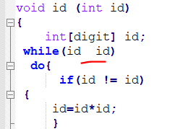
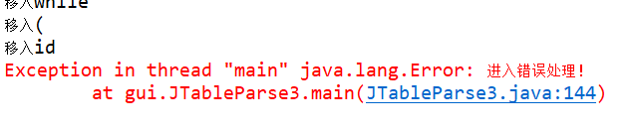
缺少括号对：
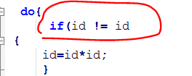
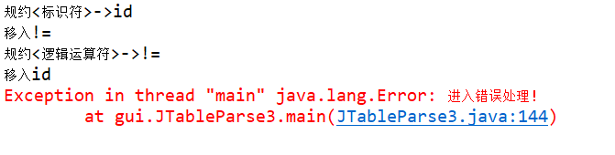
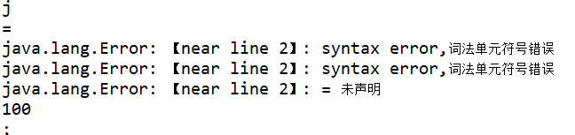
- 对实验结果进行分析。
注：其中的测试样例需先用已编写的词法分析程序进行处理。
程序执行到出错的地方就会报错，不再继续往下执行了，这里我设置了多个错误，每次执行到错误后停止执行，这时候我再做别的错误执行。
首先，程序应该能够识别括号对的丢失，但是如果是程序开头的一些括号对丢失，是不可以检测的。后面的设置为可以检测到。其次，程序可以识别是否符合规约，这里我发现，按照嵌套成对匹配的话会比较方便。而使用语句通常在声明后面，每次声明就把单词加到符号表里面，{}里确定一个作用域。然后使用的时候就去符号表里面找对应的信息。
这里我设置了三处错误，
第一是赋值操作，赋值操作需要=和;如果没有检测到符合的语法配对格式，就显示出错。
第二次是>==是检测出了>=之后还没有检测到’ ’的符号，从而出错。属于词法错误。
第三个是检测到了}}这时候默认已经结束了，但是还有符号，出错。
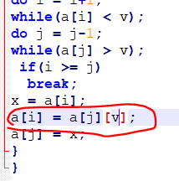
第四个错误：while里面不能有非布尔的值。这里设置变量都是比较形式，而id标识符都是赋值的形式。
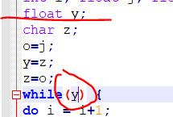
语法阶段的错误主要还是按照文法产生式来看，那产生式没有就是没有了。

指导教师评语：
说明：之前验收了SLR，没有写出来LR1文法分析器，经过一个五一假期的努力，把LR1也实现了，这个文档描述了LR1版本的实现过程。
思路和开源网址：
https://blog.csdn.net/qinglingLS/article/details/89819958

日期：

